- 観光
１ 海水浴場
泊海水浴場
白砂青松の一里浜と遠浅、霊峰大山の遠望と、「後島」の海岸美など、立地条件に恵まれた泊海水浴場の始まりは古く、大正3年の夏、養気館（河村）は、浜側に2階建の「ベランダ」を造り、民宿第1号として名乗りをあげた。
翌4年、新波止場の上に、「石原」の休憩所が出来、ついでほとんど時を同じくして、山根・菊水・森里・酒井屋・手石・長尾・坪田・遠藤・尾崎・森上・若本・磯本などが軒を連ねた。村外からもカフェー、射的、パチンコ、スマートボールなどが入って来て浜に立ち並び、海には貸ボート、海上足踏自転車、宝探し、果物流し、浜では相撲大会、映画会などがあって賑わった。最盛期には、倉吉や山間部の人たちにとって、海水浴場といえばすぐに泊の名が頭に浮ぶほど、鳥取県中部地方にその名を高くしていた。昭和30年ごろから海浜浸食や海水の汚れなど、海岸の状態がとみに悪くなり、訪れる海水浴客も少なくなった。やがて泊海水浴の中心は東隣に新しく開かれた「石脇海水浴場」に移って行った。
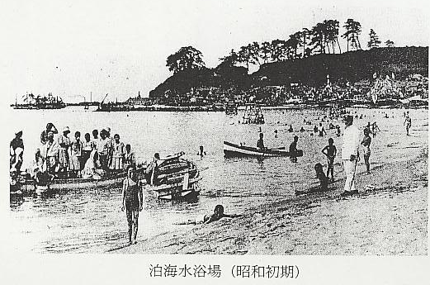
石脇海水浴場
美しい砂浜、奇麗な海、そして岩場、海水浴場そして恵まれた条件のよい海岸が、永い間観光価値としては見捨てられていた。この海岸の開発利用について、内外から話が持ち上ったのは昭和40年のことである。
この年石脇では、ようやく熱心な一部有志の提案でむらの事業として、この浜を海水浴場として活用することを思い立った。休憩所は篤志者の寄付を受け、借入金の300万円を資金として区有地に隣接する必要な範囲の私有地を買収し、泊中学校の宿直室であった古い建物を7万円で買い求め、これを調理室に当てるなどした。当初は苦難の連続で、加えて冷夏の年にも何回か出会い、ここ20年間の道は決して順風の事業ではなかったが、区民一同益々団結を強くしてこれを乗り越えた。県の内外からの海水浴客も年を追って増加し、これに呼応して大駐車場やキャンプ場も整備し、今では民宿も16軒となり、昭和51年は、ここを訪れるもの13万9千人を数え、山陰海岸でも指折りの海水浴場となった。その後は、民宿経営者の老齢化が進むにつれ、その数も年を追って減り続け、昭和62年には最多期の半分になった。それにひきかえ、宿の減少とはうらはらに客は増える一方で、現在では年間15、6万人となり、これの受け入れ対策は、地元の大きな課題となっている。
昭和62年、休憩所を改築、モダンな受入体制の1つをつくった。
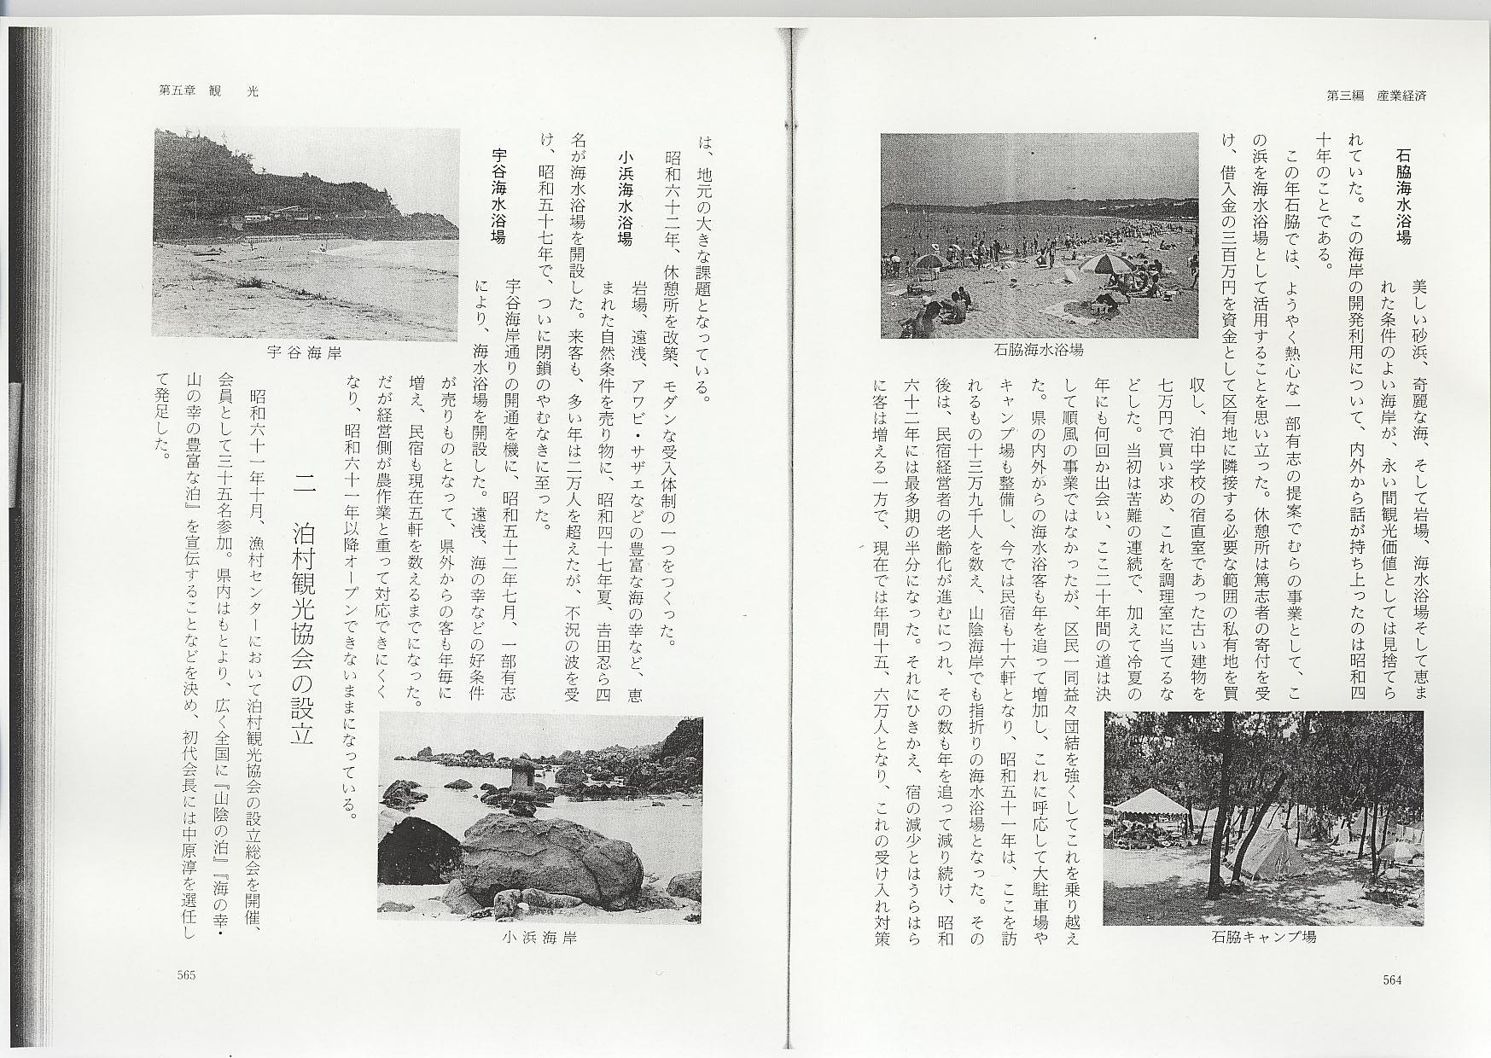

小浜海水浴場
岩場、遠浅、アワビ・サザエなどの豊富な海の幸など、恵まれた自然条件を売り物に、昭和47年夏、吉田忍ら4名が海水浴場を開設した。来客も、多い年は2万人を超えたが、不況の波を受け、昭和57年で、ついに閉鎖のやむなきに至った。
宇谷海水浴場
宇谷海岸通りの開通を機に、昭和52年7月、一部有志により、海水浴場を開設した。遠浅、海の幸などの好条件が売りものとなって、県外からの客も年毎に増え、民宿も現在5軒を数えるまでになった。だが経営側が農作業と重って対応できにくくなり、昭和61年以降オープンできないままになっている。

